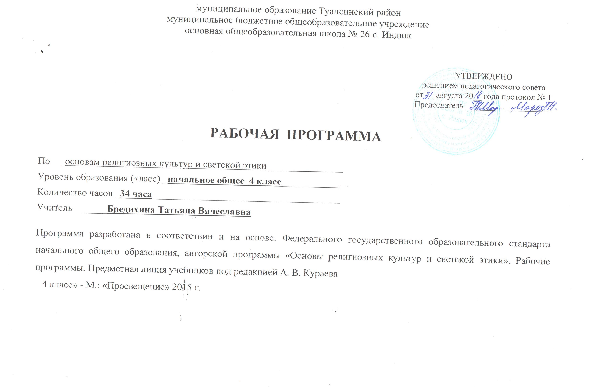

- ПЛАНИРУЕМЫЕ РЕЗУЛЬТАТЫ ОСВОЕНИЯ УЧЕБНОГО ПРЕДМЕТА

Духовно-нравственное развитие и воспитание учащихся в начальной школе является важнейшей составляющей многих предметов. В процессе изучения курса «Основы религиозных культур и светской этики» младшие школьники получают возможность систематизировать, расширять и углублять полученные знания и представления об окружающем мире, о прошлом и настоящем родной страны, духовно-нравственной культуре, осмысливать свою идентичность как члена семьи, школьного коллектива, региональной общности, гражданина страны. Данный курс имеет культурологическую направленность, раскрывает общечеловеческие и общероссийские ценности, в отборе которых в процессе общественного развития участвовали различные религии.
Основной особенностью учебного предмета «Основы духовно-нравственной культуры народов России» является его интегративный характер. Его содержание взаимосвязано с другими предметами начальной школы (в первую очередь, «Литературное чтение» и «Окружающий мир», «Изобразительное искусство»), с внеклассной работой, проводимой в школе, с воспитанием детей в семье.
Отбор содержания курса осуществляется в соответствии с ФГОС, Концепцией духовно-нравственного развития и воспитания личности гражданина России. При этом учитываются возрастные возможности младших школьников и их собственный социальный опыт, направленность материала на выработку у учеников эмоционально-ценностного отношения к изучаемому (людям, их поступкам, религиозным, нравственным заповедям и т. д.). Содержание курса направлено на формирование нравственного идеала, гражданской идентичности и воспитание патриотических чувств к своей Родине (осознание себя как гражданина своего Отечества), исторической памяти.

В результате изучения курса «Основы духовно-нравственной культуры народов России» на ступени начального общего образования обучающиеся:
патриотизм и гражданственность: любовь к России, родному краю, своему народу, уважение обычаев и традиций, культуры своего и других народов России, дружба и согласие между народами, верность Родине, служение Отечеству, уважение государственных законов и символов, защитников Отечества, охрана природы, исторических и культурных памятников.
- Сформируют готовность к нравственному самосовершенствованию, духовному саморазвитию;
- Познакомятся с основными нормами светской и религиозной морали, понимание их значения в выстраивании конструктивных отношений в семье и обществе;
- осознают значения нравственности, веры и религии в жизни человека и общества;
- Сформируют первоначальные представления о светской этике, о традиционных религиях, их роли в культуре, истории и современности России;
- Сформируют первоначальные представления об исторической роли традиционных религий в становлении российской государственности;
- создадут внутреннюю установку личности поступать согласно своей совести; нравственности, основанной на свободе совести и вероисповедания, духовных традициях народов России;
- осознают ценность человеческой жизни.
Выпускник научится:
- находить на карте национально-территориальные образования Российской Федерации;
- определять влияние природных условий на жизнь и быт людей;
- описывать памятники истории и культуры народов России на основе иллюстраций учебника;
- рассказывать (на основе учебника и дополнительных источников информации) о традиционных религиях, обычаях и традициях народов России;
- готовить небольшие сообщения о национальных праздниках, народных промыслах народов России, защитниках Отечества, национальных героях;
- характеризовать духовно-нравственные черты народов России, основываясь на традиционных религиях, фольклоре и других источниках;
- различать хорошие и плохие поступки людей, оценивать их с общепринятых нравственных позиций;
- рассказывать о составе семьи, своих обязанностей в семье, оценивать характер семейных взаимоотношений;
- оценивать, приводя примеры, своё поведение в семье, школе и вне их;
- использовать полученные в курсе «Окружающий мир» знания о правах и обязанностях граждан России, государственной символике, государственных институтах и др. для формирования представлений о России, как общем доме для народов её населяющих;
- объяснять значение понятий «малая родина», «Родина», «россиянин»;
- приводить примеры беззаветного служения Родине – России.
Выпускник получит возможность научиться:
- использовать первоначальные представления о традиционных религиях народов России, их нравственных заповедях в общении с одноклассниками и другими людьми;
- сравнивать обычаи и традиции народов России, авторское и своё отношение к литературным героям, реальным событиям и людям;
- находить на карте столицы национально-территориальных образований России;
- соблюдать нравственные нормы поведения в семье, школе, общественных местах; заботливо относиться к младшим, уважать старших;
- различать нравственные и безнравственные поступки, давать оценку своим поступкам и стараться избавиться от недостатков;
- использовать дополнительную информацию (словари, энциклопедии, детскую художественную литературу, Интернет) с целью поиска ответов на вопросы, извлечения сведений об образе жизни, обычаях и традициях, религиях народов России для создания собственных устных и письменных сообщений, презентаций.
Личностные результаты:
- Формирование основ российской гражданской идентичности, чувства гордости за свою Родину, российский народ и историю России, осознание своей этнической и национальной принадлежности; формирование ценностей многонационального российского общества. Формирование целостного, социально ориентированного взгляда на мир в его органичном единстве и разнообразии природы, народов, культур и религий;
- Формирование уважительного отношения к иному мнению, истории и культуре других народов.
Метапредметные результаты:
- Освоение учащимися универсальных способов деятельности, применяемых как в рамках образовательного процесса, так и в реальных жизненных ситуациях: умение выделять признаки и свойства, особенности объектов, процессов и явлений действительности (в т.ч. социальных и культурных) в соответствии с содержанием учебного предмета, высказывать суждения на основе сравнения функциональных, эстетических качеств, конструктивных особенностей объектов, процессов и явлений действительности; осуществлять поиск и обработку информации (в том числе с использованием компьютера).
- Овладение логическими действиями анализа, синтеза, сравнения, обобщения, классификации, установления аналогий и причинно-следственных связей, построения рассуждений, отнесения к известным понятиям.
- Готовность слушать собеседника и вести диалог.
Предметные результаты:
- Готовность к нравственному самосовершенствованию, духовному саморазвитию; к пониманию основных норм светской и религиозной морали.
- Знакомство с основными нормами светской и религиозной морали, понимание их значения в выстраивании конструктивных отношений в семье и обществе;
- Понимание значения нравственности, веры и религии в жизни человека и общества;
- Формирование первоначальных представлений о традиционных религиях, их роли в культуре, истории и современности России;
- Первоначальные представления об исторической роли традиционных религий в становлении российской государственности;
- Становление внутренней установки личности поступать согласно своей совести; воспитание нравственности, основанной на свободе совести и вероисповедания, духовных традициях народов России;
- Осознание ценности человеческой жизни.

- СОДЕРЖАНИЕ УЧЕБНОГО ПРЕДМЕТА
В МБОУ ООШ № 26 в соответствии с полученными заявлениями от родителей обучающихся 4 класса изучается модуль «Основы православной культуры» программы «Основы религиозных культур и светской этики».

Россия – наша Родина.

Основы православной культуры
Введение в православную духовную традицию. Особенности восточного христианства. Культура и религия. Во что верят православные христиане. Добро и зло в православной традиции. Золотое правило нравственности. Любовь к ближнему. Отношение к труду. Долг и ответственность. Милосердие и сострадание. Православие в России. Православный храм и другие святыни. Символический язык православной культуры: христианское искусство (иконы, фрески, церковное пение, прикладное искусство), православный календарь. Праздники. Христианская семья и ее ценности.

Основы мировых религиозных культур
Культура и религия. Древнейшие верования. Религии мира и их основатели. Священные книги религий мира. Хранители предания в религиях мира. Человек в религиозных традициях мира. Священные сооружения. Искусство в религиозной культуре. Религии России. Религия и мораль. Нравственные заповеди в религиях мира. Религиозные ритуалы. Обычаи и обряды. Религиозные ритуалы в искусстве. Календари религий мира. Праздники в религиях мира. Семья, семейные ценности. Долг, свобода, ответственность, учение и труд. Милосердие, забота о слабых, взаимопомощь, социальные проблемы общества и отношение к ним разных религий.

Основы светской этики
Культура и мораль. Этика и ее значение в жизни человека. Праздники как одна из форм исторической памяти. Образцы нравственности в культурах разных народов. Государство и мораль гражданина. Образцы нравственности в культуре Отечества. Трудовая мораль. Нравственные традиции предпринимательства. Что значит быть нравственным в наше время? Высшие нравственные ценности, идеалы, принципы морали. Методика создания морального кодекса в школе. Нормы морали. Этикет. Образование как нравственная норма. Методы нравственного самосовершенствования.
Любовь и уважение к Отечеству. Патриотизм многонационального и многоконфессионального народа России.

4 класс (34 ч)

Раздел I. Введение. Духовные ценности и нравственные идеалы в жизни человека и общества
Россия – наша Родина. Что такое духовный мир человека. Что такое культурные традиции и для чего они существуют.
Раздел II. Основы православной культуры
Культура и религия. Как человек создаёт культуру. О чем говорит религия.
Человек и Бог в православии. Какие дары Бог дал человеку. Как вера в Бога может влиять на поступки людей.
Православная молитва, ее происхождение и значение. Молитвенная культура Православия: виды молитв, о молитве «Отче Наш». Кто такие святые.
Библия и Евангелие. Кто такие христиане. Что такое Библия. Евангелие — добрая весть. Смысл Евангелия.
Проповедь Христа. Чему учил Христос. Нагорная проповедь. Какое сокровище нельзя украсть.
Христос и Его крест. Как Бог стал человеком. Почему Христос не уклонился от казни. Какова символика креста.
Пасха. Воскресение Христа. Русская Пасха. Как праздную Пасху.
Православное учение о человеке. Душа. Когда болит душа. Что такое образ Божий в человеке.
Совесть и раскаяние. О подсказках совести. Раскаяние. Как исправить ошибки.
Заповеди. Какие заповеди даны людям. Что общего у убийства и воровства. Как зависть гасит радость.
Милосердие и сострадание. Чем милосердие отличается от дружбы. Кого называют ближним. Как христианин должен относиться к людям.
Золотое правило этики. Главное правило человеческих отношений. Что такое неосуждение.
Храм. Что люди делаю в храмах. Как устроен православный храм.
Икона. Почему икона так необычна. Зачем изображают невидимое.
Творческие работы учащихся. Конкурс сочинений.
Подведение итогов. Выполнение праздничного проекта.
Как христианство пришло на Русь. Что такое Церковь. Что такое крещение.
Подвиг. О том, что такое подвиг. О человеческой жертвенности.
Заповеди блаженств. Когда христиане бывают счастливы. Как плач может обернуться радостью. Когда сердце бывает чистым.
Зачем творить добро? Как подражают Христу. Чему радуются святые.
Чудо в жизни христианина. О Святой Троице. О христианских добродетелях.
Православие о Божием суде. Как видеть в людях Христа. Почему христиане верят в бессмертие.
Таинство Причастия. Как Христос передал Себя ученикам. Что такое Причастие. Что такое церковное таинство.
Монастырь. Почему люди идут в монахи. От чего отказываются монахи.
Отношение христианина к природе. Что делает человека выше природы. Какую ответственность несет человек за сохранение природы.
Христианская семья. Что такое венчание. Что означает обручальное кольцо.
Защита Отечества. Когда война бывает справедливой. О святых защитниках Родины.
Христианин в труде. О первом грехе людей. Какой труд напрасен.
Раздел III. Заключение. Подведение итогов изучения курса.

